«Педагогические условия формирования позиции школьника как субъекта проектирования индивидуальной образовательной траектории в открытом социокультурном пространстве»

Турецкая Е.Л.
МАОУ СОШ №12 муниципального образования город-курорт Геленджик

Взгляд на образовательный маршрут ученика как на его собственный проект еще не существующей в реальности индивидуальной образовательной траектории, приводящей к личностно значимым результатам образования, восходит к представлениям о высшем, ценностно-смысловом уровне помощи субъекту в решении проблем его самоопределения (Н.С. Пряжников, Е.Ю. Пряжникова). Именно на этом уровне субъект (ребенок) получает реальную возможность реализовать в образовательном продвижении свои глубинные личностные смыслы и ценностные ориентации, стать подлинным «автором своей судьбы» (В.М. Розин), а не игрушкой жизненных обстоятельств и объектом манипуляции.
Такая постановка проблемы определяет следующий выбор методологических характеристик планируемых преобразований. Их объектом выступает педагогически организованный процесс выбора и прохождения ребенком индивидуальной образовательной траектории в открытом информационном и социокультурном пространстве. Предмет преобразований – формирование позиции школьника как субъекта проектирования индивидуальной образовательной траектории, включающей компоненты внутренней мотивации, проектной компетентности и стиля образовательной деятельности.
Цель настоящего проекта состоит в создании разнообразных ситуаций, в которых обучающиеся делают выбор, решают проблемы не только в учебной, но и в более широкой социальной деятельности.
Проект предусматривает комплекс мероприятий, в результате которых у учащихся разных ступеней обучения будут сформированы компоненты внутренней мотивации, проектной компетентности и стиля образовательной деятельности, которые в целом приведут к формированию и реализации их позиции субъекта проектирования индивидуальной образовательной траектории. Социальный партнер школы по реализации проекта – кафедра педагогики и психологии факультета педагогики, психологии и коммуникативистики Кубанского государственного университета.
Практическая значимость планируемых результатов состоит в возможности переноса в массовую практику общего и дополнительного образования условий становления субъектной позиции школьников в проектировании индивидуальных образовательных траекторий, что определяет перспективы повышения качества индивидуализированного образования.
В связи с этим особую актуальность приобретает принцип индивидуализации и тьюторского сопровождения учащихся творческих объединений. Образовательная среда организована таким образом, что учащиеся имеют возможность выбора объединения, перехода из одного в другое объединение, то есть открытость, избыточность и вариативность среды способствует становлению субъектной позиции ребенка.
Для решения поставленных задач по реализации проекта предприняты следующие шаги на уровне МАОУ СОШ №12.
1. Подобран комплекс методик, при помощи которых выявляется наличный уровень сформированности у школьников позиции субъекта проектирования индивидуальной образовательной траектории в соответствии с задачами социализации, решаемыми на каждой ступени обучения. Кроме того, учитывалась степень их социально-психологической адаптации, а также уровень сформированности жизненных (в т.ч. профессиональных) перспектив, сфера познавательных и жизненных интересов. На основе полученных данных сформирована экспериментальная группа общей численностью до 100 учащихся средней и старшей ступеней обучения. Особое внимание при этом уделено школьникам, испытывающим затруднения в построении собственной жизненной и профессиональной перспективы, частично дезадаптированных в образовательной среде школы. Им предложено принять участие в проекте в качестве субъектов проектирования индивидуальных образовательных траекторий. Ожидаемым результатом данной работы стала готовность учащихся экспериментальной группы к участию в реализации проекта.
2. Разработаны программы дополнительного образования для участников экспериментальной группы, ориентированные на формирование у них базовых компетенций в сферах деятельности, где может проходить их индивидуальная образовательная траектория с учетом выявленных интересов и склонностей самих учащихся и их возрастных особенностей. К этим сферам отнесены: научно-исследовательская (экология), социально-гражданская (общественная деятельность, участие в работе демократических институтов), социально-профессиональная (информационные технологии, туризм). На основе этих программ осуществляется их обучение, для чего заключены договора администрации школы с родителями о переводе их обучения на индивидуальный учебный план на период реализации проекта. Основу данных образовательных программ составляют современные педагогические технологии проблемного обучения и тьюторского сопровождения проектной образовательной деятельности учащихся. Научно-методическое сопровождение данных образовательных программ, согласно достигнутой предварительной договоренности, осуществляется специалистами Кубанского государственного университета. Ожидаемым результатом данной работы стало освоение подростками ключевых компетенций, позволяющих им эффективно решать задачи выбора целей и средств самообразования в избранной сфере деятельности, а также осваивать стили социального поведения, принятые в определенных профессиональных сообществах и социальных группах.
3. Разработана и реализована программа психологического сопровождения выбора учащимися индивидуального образовательного маршрута, направленная на самопознание и формирование готовности к профессиональному и личностному самоопределению. Ее основу составят эффективные методы арттерапии и группового психоконсультирования. Ожидаемым результатом этой работы выступает позитивное разрешение школьниками личностных проблем, влияющих на процесс их социально-психологической адаптации в обществе.
4. Реализована методика выявления образовательных ресурсов внешней социальной среды (различные социальные, научно-исследовательские, гражданские, производственные структуры, деятельность которых соответствует целям и задачам развития города-курорта, взаимодействуя с которыми участники выстраивают собственные инновационные социальные практики). В частности, определены способы организации образовательной деятельности учащихся экспериментальной группы на базе партнерских социальных институтов, критерии и процедуры оценки ее эффективности на основе анализа образовательных отчетов учащихся. Ожидаемым результатом данной работы стала готовность участников проекта к продуктивному взаимодействию с внешней социальной средой в процессе выстраивания и прохождения индивидуальных образовательных траекторий учащихся.
5. Организовано тьюторское сопровождение прохождения учащимися индивидуальных образовательных траекторий, разработаны и реализованы индивидуальные планы-графики их реализации для каждого ребенка из экспериментальной группы. Осуществляется мониторинг затруднений и проблем, возникающих у школьников разного возраста в процессе прохождения индивидуального образовательного маршрута, определяться меры по их оперативной коррекции. Ожидаемым результатом данной работы стало получение школьниками экспериментальной группы необходимого социального опыта личностного и профессионального самоопределения в открытом информационном и социокультурном пространстве, повышение уровня социально-психологической адаптации и их готовность к самостоятельному продолжению реализации собственной жизненной перспективы
6. Осуществлен комплексный диагностический замер по показателям сформированности субъектной позиции школьников, ставших авторами проектов индивидуальных образовательных траекторий по параметрам творческой самореализации, социально-психологической адаптации и готовности к дальнейшему самопроектированию в условиях динамичных изменений социальной среды. На основе полученных данных будет оценена общая эффективность созданной технологии.
7. Опыт распространяется в школах МО город-курорт Геленджик посредством издания методических рекомендаций (брошюры).
Предполагается также дистантное сопровождение деятельности организаций, принявших решение использовать данную технологию в своей деятельности, на основе договоров о совместной деятельности.
На первом этапе (январь – август) проведена подготовительная работа, в ходе которого будет сформирована кадровая, информационная и научно-методическая база реализации проекта.
Второй этап (сентябрь – август) посвящен опытно-экспериментальной работе по проверке педагогических условий преемственного формирования проектной компетентности учащихся в выборе и прохождении непрерывных образовательных траекторий на разных этапах обучения. В ходе опытно-экспериментальной работы создана команда педагогов-экспериментаторов, организовано их обучение и непрерывное консультирование (с использованием ресурсов социального партнерства школы) по задачам и содержанию опытно-экспериментальной работы. Необходимым условием является проведение для педагогов, работающих в объединениях, семинарских занятий со стороны высшей школы, раскрывающих особенности проектной деятельности, тьюторского сопровождения.
На базе 6-х и 10-х классов, а также творческих объединений дополнительного образования, действующих на базе школы, создана экспериментальная группа учащихся, обучение которых будет проводиться на основе индивидуальных образовательных программ, предполагающих выбор персональной образовательной траектории и использование образовательных ресурсов внешней социокультурной среды. Для их сопровождения использован методический и диагностический инструментарий, включающий индивидуальную маршрутную книжку ученика, лист самооценки проектной компетентности и методику экспертизы собственного проекта индивидуальной образовательной траектории. Также осуществляется психологическое сопровождение деятельности учащихся.
В течение этапа проведен констатирующий и будет проведен итоговый диагностический замеры субъектной позиции и проектной компетентности учащихся, обобщены результаты проектирования и прохождения индивидуальных образовательных траекторий, оценена общая эффективность созданных педагогических условий.
По итогам этапа будут опубликованы научные статьи и подготовлены методические рекомендации по сопровождению учащихся как субъектов проектирования и прохождения индивидуальной образовательной траектории.
На третьем этапе (сентябрь – декабрь) предполагается обобщить результаты исследования и представить их в виде нормативной модели педагогической деятельности по преемственному формированию субъектной позиции учащихся на разных ступенях обучения с использованием образовательных ресурсов открытого информационного и социокультурного пространства города-курорта. Предполагается подготовка учебно-методического пособия и его презентация в форме научно-практического семинара.
В ходе реализации проекта используются следующие формы сопровождения детей:
1) обучение в творческих объединениях по программам творческого развития в определенной области, например, экологии, или индивидуальное обучение;
2) работа по исследовательским и творческим проектам в режиме наставничества (площадка демонстрации проектов, тьюторского сопровождения: по технологии ИСУД – индивидульной системе учебной деятельности и др.);
3) каникулярные сборы, лагеря, творческие лаборатории (летний лагерь «Дельфин», школа «Одаренный ребенок»;
4) система творческих конкурсов, фестивалей, олимпиад;
5) детские научно-практические конференции;
6) очно-заочные школы: краевые заочные курсы «ЮНИОР» при ГУДОД «Центр дополнительного образования для детей»;
7) площадки демонстрации проектов;
8) социальные практики.
Важным звеном всей деятельности данной системы является соответствие программ творческих объединений потребностям и возможностям детей.
Средствами формирования проблемной компетенции являются творческие объединения (см. рисунок 1) и площадки демонстрации проектов.
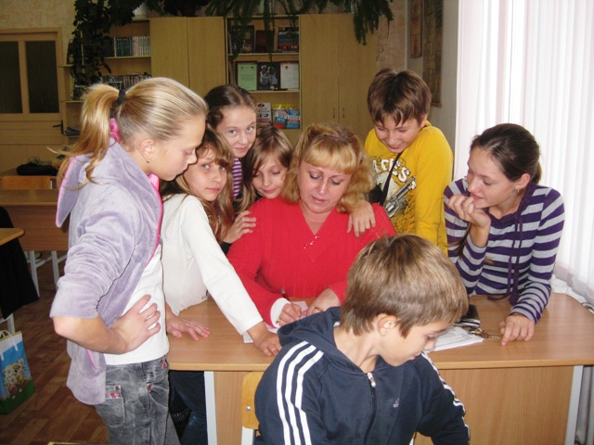

Рисунок 1. Творческое объединение «В мире русского слова»

Вопрос формирования проблемной компетенции, как одной из ключевых компетенций, становится своего рода общеобязательным минимумом требований работодателей для любой специальности. Хороший же сотрудник, т. е. специалист, обладающий еще и проблемной компетенцией, встречается не часто, во многом именно в силу того, что школа специально не была сосредоточена на формировании данной компетенции. Современный российский работодатель хочет видеть выпускника учебных заведений, у которого бы проявлялись ключевые компетенции: коммуникативная, кооперативная, информационная, и конечно, проблемная, которая характеризуется нацеленностью на результат, умением решать проблемы, умением принимать решения в зависимости от ситуации.
Поэтому большая роль в формировании проблемной компетенции учащихся отводится проектной площадке (см. рисунок 2), на которой школьники, все учащиеся 10-х классов, участники творческих объединений, учатся проектировать, представляют свои проекты не только на уровне школы, но и вне нее. Проекты, выставляются на специально созданном сайте http://newmir.ucoz.com/ (в разделе «Фотоальбом. Защита проектов»), обсуждаются экспертами, учащимися, родителями и студентами КубГУ. На сайте освящаются все площадки демонстрации проектов, участники, их темы, отзывы о работе, дается информация о деятельности творческих объединений, об их повседневных собраниях, действиях, успехах.
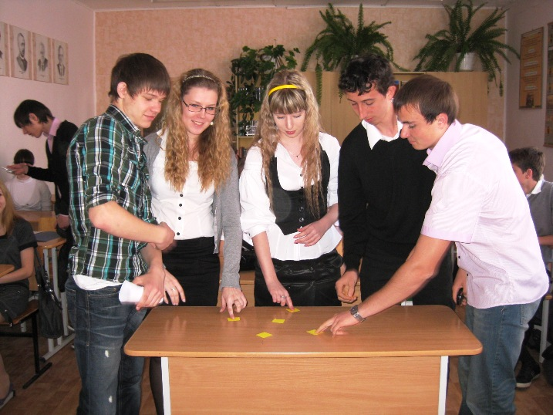

Рисунок 2. Площадка демонстрации проектов.

Отличительная особенность творческих объединений - социокультурные практики, которые проектируются учащимися и педагогами и дают ученикам опыт общения со взрослыми, с людьми разных профессий. Предполагается разработка программ дополнительного образования для учащихся, организованных в творческие объединения, которых может быть, в зависимости от запроса учащихся, от 7 до 10. Например творческие объединения «В мире русского слова», «Новая идея», «Удивительное – рядом», Эко-клуб «Вместе» и др. В данных объединениях используются формы деятельности, отличные от учебной: игровая, познавательная, досугово-развлекательная, социальное творчество, спортивно-оздоровительная. У каждого объединения есть свой руководитель, график работы, в соответствии с которым они собираются для общения.
На стадии выявления интересов ребенка проходит диагностика интересов учащихся, презентация творческих объединений, знакомство родителей с результатами психологических тестов («Лесенка побуждений»), анализом самооценки детьми своих ключевых компетенций. Главным условием деятельности объединений является инициатива ребенка. Когда ученики сами предлагают провести выборы помощника руководителя объединения, определяют свои задачи и ищут пути их выполнения, планируют свои действия, то результат намного превышает ожидаемый. Им не нужно дополнительно напоминать о графике работы, об обещанных действиях.
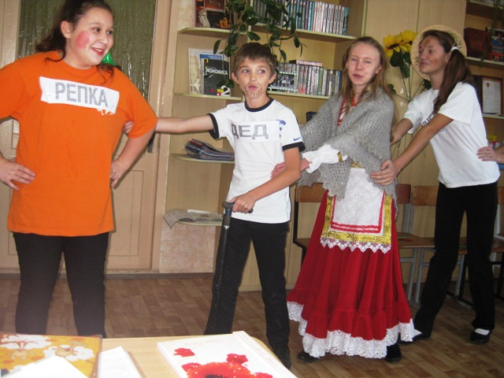
Деятельность данных объединений тесно связана между собой. Этим отличается работа в творческих объединениях от кружковой деятельности. Здесь другие схемы деятельности и социального поведения. Яркий пример, когда ребята сами предложили объединить два творческих объединения и вместе готовить спектакль, нашли пути решения задачи: найти образ «Энергия детства». Казалось бы, простую сказку «Репка», которую они решили инсценировать, так серьезно готовили, что увлекали все больше и больше одноклассников в свое объединение (см. рисунок 3). Самостоятельно посетив детский сад, участники объединений договорились о времени показа представления и подготовили интерьер. Вскоре поступили предложения и от других детских садов, в которых ребята с удовольствием выступали.

Рисунок 3. Постановка творческим объединением сказки «Репка».

Воспитательный результат внеурочной деятельности – непосредственное духовно-нравственное приобретение ребенка благодаря его участию в том или ином виде деятельности. Показателен отзыв участницы творческого объединения: «Участвую в творческом объединении. Была Вороной, Репкой и Сладостью. Мне все очень понравилось и я хочу, чтобы все это продолжалось и никогда не распадалось».
Предполагается создание условий, которые приводят ребенка к профессиональному и личностному самоопределению.
При организации деятельности творческих объединений учитываются такие приоритетные принципы, как:
1) возможность свободного самоопределения и самореализации ребенка;
2) свободный выбор видов и сфер деятельности;
3) ориентация на личностные интересы, потребности, способности ребенка; организация работы по потребностям учащихся;
4) единство обучения, воспитания, развития;
5) в основу положена практическая деятельность.
Благодаря этим принципам удается решать важные задачи:
– самоопределение и самореализация учащегося;
– адаптация личности в социокультурной среде;
– развитие индивидуальности и творческого потенциала учащихся.
Инструментами тьюторской практики выступают: индивидуальный план работы участника творческого объединения, индивидуальную маршрутную книжку ученика, оценочная карта, лист самооценки проектной компетентности рефлексивное эссе, рабочие записи тьютора по итогам консультаций, результаты психологического тестирования и анкетирования, портфолио участника творческого объединения как инструмент рефлексии.
Предполагаемым конечным результатом является формирование у учащихся проблемной компетенции, умения решать проблемы не только в учебной, но и в социальной деятельности. Это первый уровень результатов.
Второй уровень результатов – получение школьниками опыта переживания и позитивного отношения к базовым ценностям общества (человек, семья, Отечество, природа, мир, знания, труд, культура), ценностного отношения к социальной реальности в целом. Именно в творческих объединениях школьники имеют возможность общаться друг с другом в защищенной, дружественной просоциальной среде. В творческих объединениях ребенок получает первое практическое подтверждение приобретенных социальных знаний, начинает их ценить.
Третий уровень результатов дает школьникам опыт взаимодействия с социальными субъектами за пределами школы, в открытой общественной среде.
Достижение трех уровней результатов внеурочной деятельности говорит о появлении эффектов воспитания и социализации детей: в творческих объединениях у них формируются коммуникативная, этическая, социальная, гражданская компетентности и социокультурная идентичность.

